Инструкция по беспроводному подключению
камер FE-IPC-QL200PA и FE-IPC-BL130WF.

Подключите к камере блок питания на 12 вольт. Выполните на компьютере поиск сетей WiFi и подключитесь к точке доступа камеры с именем сети вида:
cctvp2p-0261534854d26****78d.
Сеть открытая, доступ без пароля.
Примечание: Если Вы не нашли данную сеть в списке доступных, пожалуйста сбросьте настройки камеры до заводских, нажав кнопку RESET на отключенной камере, подключите питание и продолжайте удерживать кнопку сброса в течении 15-20 секунд(пока не погаснут индикаторы на камере).

Перейдите в браузере Internet Explorer на ip-адрес: 192.168.10.1
Если система попросит установить плагин, согласитесь на это действие.
При первом входе используйте имя пользователя: admin пароль: без пароля

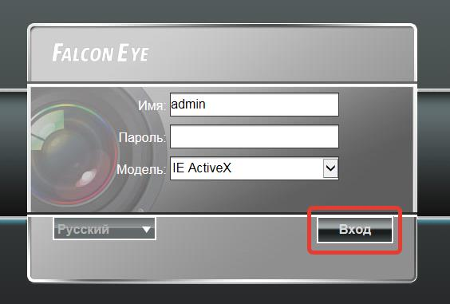

При использовании браузера Google Chrome, будет надпись Non ActiveX.
Система попросит установить пароль.

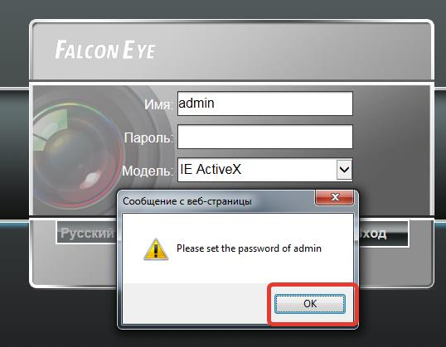

Установите пароль, 6-8 латинских букв или цифр.
Если по какой-либо причине после нажатия на клавишу Сохр. ничего не происходит, обновите страницу и введите пароль повторно, далее Сохр.

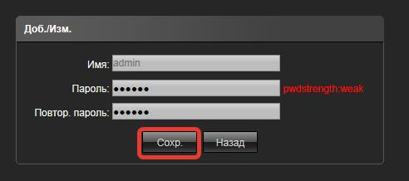

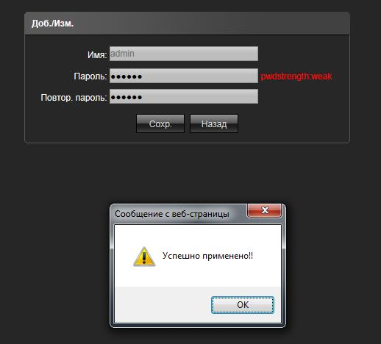

Авторизуйтесь с новым паролем и перейдите в раздел Настройка – WIFI.
Введите имя вашей WI-FI сети в поле SSID, в поле Подкл. укажите тип шифрования согласно настройкам вашего роутера (обычно используются WPA/WPA2 или WEP), ниже введите пароль от вашей сети WIFI.
Далее нажмите Сохранить.

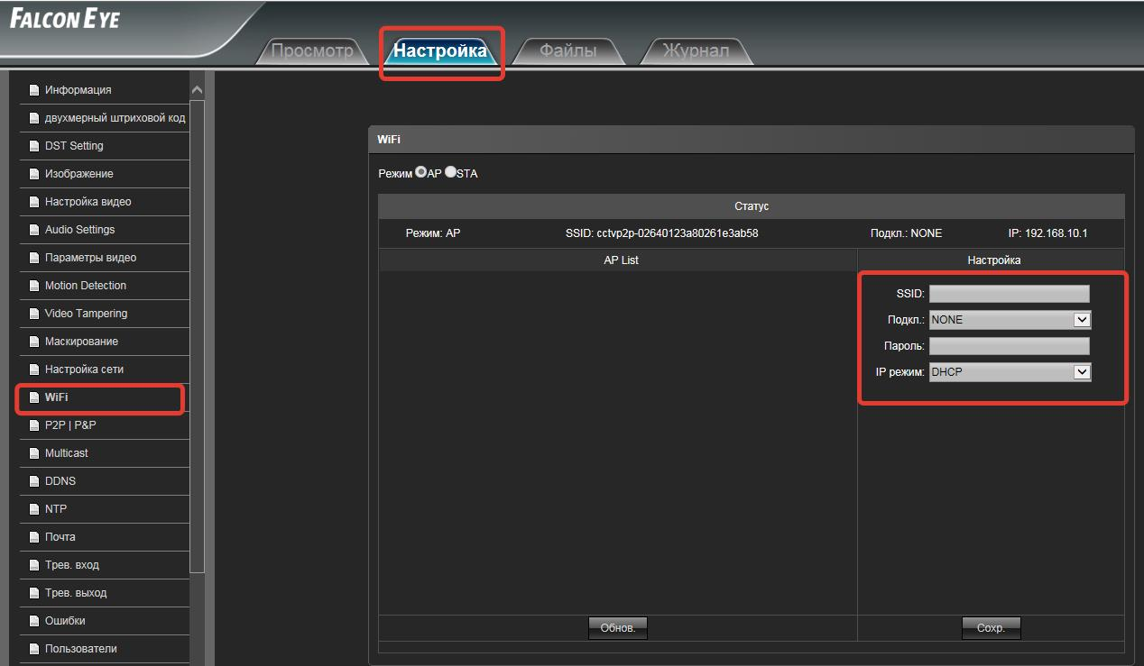

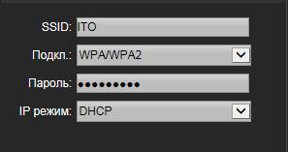

Камера перейдет в режим клиента и выполнит подключение к вашей WIFI сети.

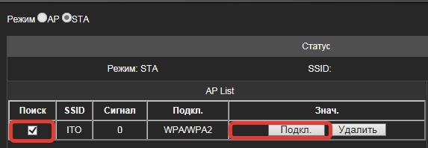

Новый IP адрес, который получила камера, вы можете найти в разделе Клиенты вашего Wifi роутера. Или используя приложение FSeye(Aeeye) для Android, iOS при добавлении нового устройства выполните Поиск из программы. Вы увидите IP адрес и ID вашей камеры. После этого Вы можете добавить её в приложение. Имя устройства вводите по своему усмотрению.

Важно! Ваше мобильное устройство должно быть подключено к той же точке доступа WiFI, что и камера.

